ניסוי מס' 2 מיפוי שדה חשמלי

**מטרת הניסוי:**

מציאת הקשר בין הפוטנציאל בנקודות שונות על המישור כפונקציה של המרחק עבור מערכת הבנויה משני לוחות מקביליים.

מיפוי השדה החשמלי עבור מערכת של שני מטענים נקודתיים.

**ציוד:**

מגש , וולטמטר, טיילים, זוג אלקטרודות "נקודתיות"

זוג לוחות מקביליים, נייר פחם, סרגל פלסטיק 30 ס"מ, גוף מתחתי סגור.

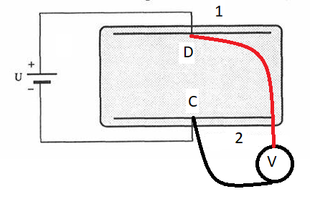**בניית המערכת:**

הניסוי מתבצע במספר השלבים.

שים על המגש נייר פחם כשצד הפחם כלפי מעלה.

שלב א'

בנה את המערכת על נייר הפחם לפי השרטוט. המרחק בין הלוחות ____ס"מ.

הנח את הסרגל פלסטיק בין אמצעי הלוחות (בירך).

V- וולומטר,

**C** – נקודת החיבור קבוע של הוולטמטר, **D** – נקודת מדידה ניידת של וולטמטר הנקראת "גשש"

1,2 – זוג לוחות מקביליים.

**ביצוע הניסוי:**

1. בחר נקודה בקרבת אלקטרודה 2 ושים שם את הגשש תוך מגע עם נייר הפחם. קרא את המתח על הוולטמטר. רשום את המרחק בין נקודה **D** לאלקטרודה 2.
2. טייל עם הגשש לאורך קו המקביל ללוחות. האם הפוטנציאל משתנה או נשאר בערך קבוע? הסבר את תוצאות המדידה. תבדוק מה קורה בקצוות הלוחות.
3. חזור על המדידה שביצעת בסעיף א' עוד מספר פעמים ואורך הסרגל ומלא את הטבלה הבאה. (המלצה: תתקדם כל פעם ב-3 ס"מ)

|  |
| --- |
| R(m) |
| V(V) |

כאשר R המרחק בין אלקטרודה 2 לגשש D , V המתח (הפרש הפוטנציאלים) המרא המכשיר.

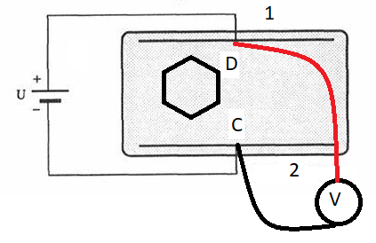שלב ב'

1. הנח בין אלקטרודות 1,2 גוף מתחתי סגור, אותו קיבלת על המגש.

בדוק בעזרת הגשש את הפוטנציאל בנקודות שונות על פני גוף. מהי מסקנתך?

1. בדוק בעזרת הגשש את הפוטנציאל בנקודות השונות על נייר הפחם בתוך הגוף. מהי מסקנתך?

שלב ג'

1. 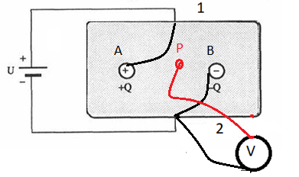נתק את החוטים המחוברים ללוחות וחבר במקומן את האלקטרודות הנקודתיות.
2. הנח את הגשש על נקודה כלשהי על נייר (נקודה P) הפחם ומדוד את הפוטנציאל בנקודה זאת V1.
3. נסה למצוא נקודות נוספות בהן הפוטנציאל שווה לפוטנציאל בנקודה P. תלחץ חזק אל הנקודות כדי שבנייר הלבן יישארו סימנים.
4. מדוד את הפוטנציאל של כמה נקודות על האלקטרודה החיובית.

שאלות סיכום:

1. הבא דוגמה למקרים בהם גוף טעון במטען חיובי והפוטנציאל שלו שלילי.
2. האם אפשר ליחס לפוטנציאל של האדמה את הערך -240V? כיצד קביעה זו משפיעה על הפרשי פוטנציאלים שימדדו ביחס לערך זה?
3. באזור מסוים הפוטנציאל קבוע. מה ניתן להסיק לגבי עוצמת השדה באזור זה?
4. באזור אחר עוצמת השדה שווה לאפס. מה ניתן להסיק לגבי הפוטנציאל באזור זה?